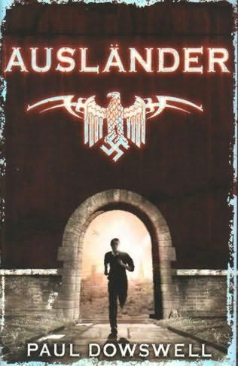
中文书名：《奥斯兰德》
英文书名：AUSLANDER
作 者：Paul Dowswell
出 版 社：Bloomsbury
代 理 人：ANA
页 码：295
出版时间：2009年3月
代理地区：中国大陆、台湾
审读资料：样书
类 型：14岁以上青少年文学
版权已授：巴西Planeta；荷兰Callenbach；美国: Bloomsbury；丹麦Phabel；以色列 Kinneret-Zmora-Dvir；法国Naïve；意大利Feltrinelli；德国free；西班牙Ediciones B

“那些喜欢《穿条纹衣的男孩》（THE BOY IN THE STRIPED PYJAMA）的读者也可以在这本书里找到同样深切的同情和悲悯！”
----《泰晤士报》（The Times）
*英国一地销量超过 22,000 册！
*问鼎多个奖项！
Longlisted for the 2010 Carnegie Medal
Shortlisted for the Red House Children’s Book Award 2010
Shortlisted for the Independent Booksellers Week Book Award 2010
Nominated for the Cumbrian Secondary Schools’ Book Award
Shortlisted for The Booktrust Teenage Prize 2010

内容简介：

第二次世界大战时期，波兰男孩皮特的父母被杀，成了孤儿。他自己也被德国士兵抓住。长着雅利安人典型的亚麻色头发和蓝色眼睛的皮特，被士兵们认定是拥有德国血统的德侨，于是把他送到了柏林的一个收养家庭。

一开始，皮特很高兴自己又有了一个新的家庭----卡尔特巴克一家，而这个家庭也因为拥有一个雅利安血统的孩子而骄傲。但是不久，皮特就发现卡尔特巴克教授和夫人都是亲纳粹主义，他们甚至想让皮特也成为青年希特勒的成员。这让皮特很不舒服，因为在波兰所看到的一切，让皮特极其痛恨纳粹。

他以为在这里他是孤单的，但是不久他就发现了一个反纳粹组织，并且与其中一位成员陷入了爱河，于是皮特冒险加入了这个组织。出于对犹太人的同情，他和组织成员一起帮助犹太人转入地下。这项工作十分危险，而在亲纳粹的家庭里，皮特又必须想尽办法掩人耳目，不被发现。在这个过程中，皮特发现，千万不能根据第一印象去评断一个人，这是他经历了一次又一次生死劫难所学到的教训。

这个故事生动的刻画了战争时期柏林的恐怖生活，对于那些有兴趣更多的了解这一历史时期的人来说，这是一部很好的“地下”作品，内容发人深省、人物性格突出，而且适合不同年龄的人阅读。同时，它也化解了人们普遍的误解，二战时期的德国，不是每个人都是纳粹。

作者简介：


保罗·道斯韦尔（Paul Dowswell），毕业于伦敦大学历史学专业。在成为全职作家之前，他曾是斯伯恩出版社的高级编辑。

保罗擅长编写儿童书籍，尤其是历史学方面的。非小说书籍《斯伯恩中世纪信使》获得“1997年泰晤士报教育副刊信息图书奖”（the 1997 Times Educational Supplement Information Book Award）提名。另外，还有两部非小说书获得“蓝彼得图书奖”（the Blue Peter Book Award）提名。

他的第一部小说《火药见习生》（POWDER MONKEY），出版后反响强烈，并且成为后续引人瞩目的“山姆·威治奥（Sam Witchall）三部曲”中的第一部。

媒体评价：
“《奥斯兰德》简直可以称得上是最扣人心弦的历史小说，这种一心想要获得自由的逃亡引起了一波又一波的高潮，紧张到让人浑身冒汗！”
----《金融时报》（The Financial Times）

“对孩子们来说，道斯韦是最好的历史小说作家之一。《奥斯兰德》可以媲美莫里斯‧葛雷兹曼（Morris Gleitzman，澳大利亚著名儿童作家）的作品，以及经典二战之作《银色利剑》（THE SILVER SWORD）。那些喜欢《穿条纹衣的男孩》（THE BOY IN THE STRIPED PYJAMA）的读者也可以在这本书里找到同样深切的同情和悲悯！”----《时代周刊》（The Times）

“深刻而感人的故事……虽然道斯韦是一位历史学家，但是他很好的抓住了二战时德国青年心里的恐惧和不安，并把这种情绪渲染到了极致。”
----《伯明翰邮报》（Birmingham Post）

“这是一部关于勇气、信仰和自我寻找的一部撞击心灵的惊险之作！”
----《书商》（The Bookseller）

请将回馈信息发至：晋西影 （Cynthia Jin）
安德鲁﹒纳伯格联合国际有限公司北京代表处
北京市海淀区中关村大街甲59号中国人民大学文化大厦1705室, 邮编：100872
电话：010-82509406
传真：010-82504200
Email: Cynthia@nurnberg.com.cn

